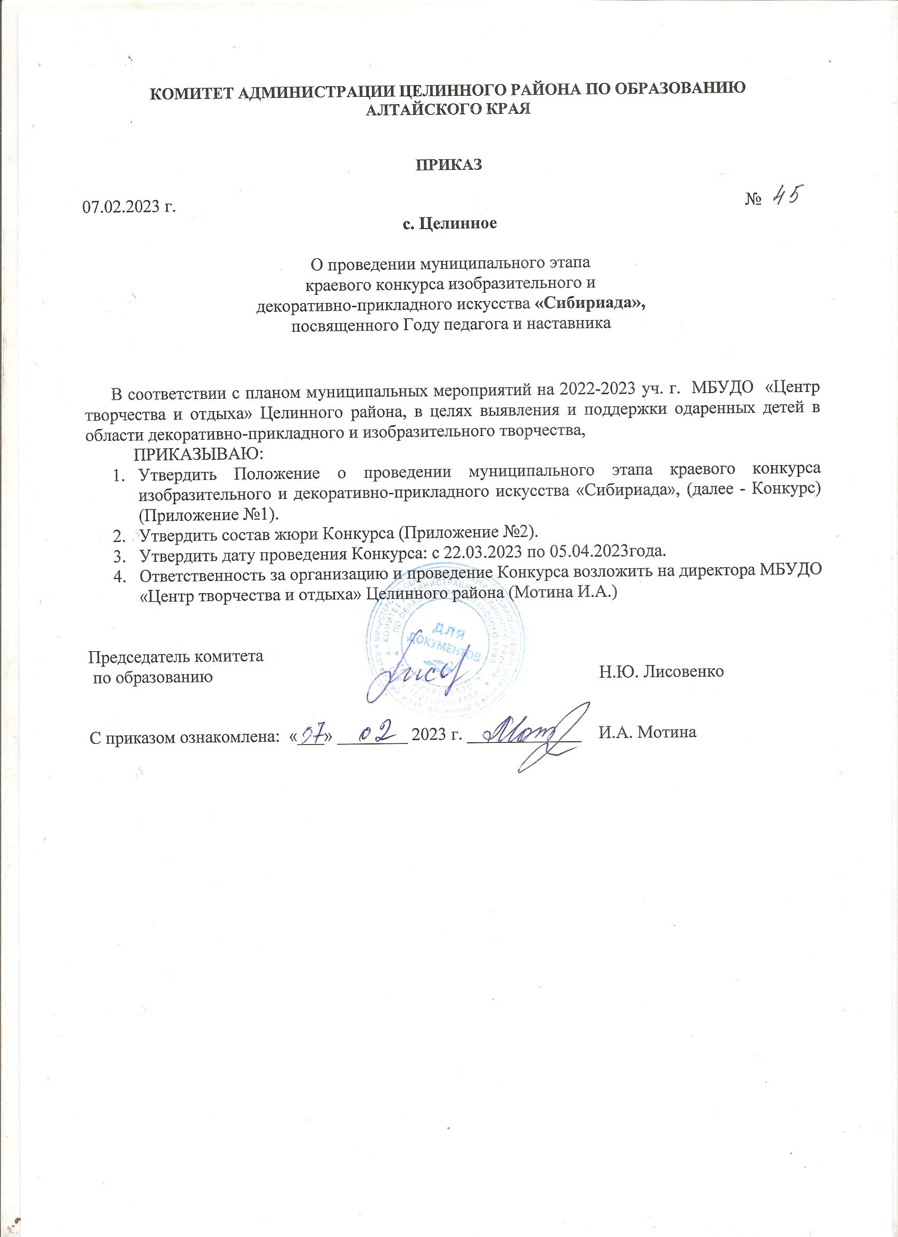

|  |  |
| --- | --- |
|  | Приложение № 1  к приказу комитета Администрации Целинного района по образованию  от 07.02.2023г. №_____ |

**Положение**

о проведении муниципального этапа краевого конкурса

изобразительного и декоративно-прикладного искусства **«Сибириада»**,

посвященного Году педагога и наставника

1. **Общие положения** 
   1. Муниципальный этап краевого конкурса изобразительного и декоративно-прикладного искусства «Сибириада», посвященный Году педагога и наставника (далее – Конкурс) проводится с 22.03.2023 по 07.04.2023 г.
   2. Настоящее Положение определяет порядок и условия проведения Конкурса, требования к работам.
2. **Цель и задачи** 
   1. Конкурс проводится с целью выявления и поддержки талантливой и творческой молодежи в изобразительной и декоративно-прикладной деятельности, создание благоприятной среды для ее самореализации и самоутверждения.
   2. Задачи Конкурса:

* создание условий для духовного обогащения и художественного самовыражения молодого поколения;
* формирование интереса к изучению истории и культуры Алтайского края, выявление актуальных художественных тенденций в искусстве юных художников и мастеров декоративно-прикладного искусства края;
* углубление и расширение содержания образовательной деятельности в творческих объединениях через включение учебно-исследовательской деятельности обучающихся;
* выявление талантливых, творчески работающих педагогов, их поддержка и поощрение, распространение педагогического опыта, повышение статуса учреждений дополнительного образования в обществе.

1. **Организаторы Конкурса** 
   1. Конкурс проводится МБУДО «Центр творчества и отдыха» Целинного района при поддержке комитета Администрации Целинного района по образованию.
2. **Порядок и условия проведения Конкурса** 
   1. **Работы принимаются до 22.03.2023 года.**
   2. Место проведения Конкурса: МБУДО «Центр творчества и отдыха» Целинного района (с. Целинное, ул. Победы, 5).
3. **Участники Конкурса**
   1. В Конкурсе принимают участие дети от 4 до 18 лет.
   2. От одного ОО – не более 10 работ.
4. **Программа Конкурса** 
   1. Номинации конкурса:

«Вышивка» (в т.ч. лентами, бисером);

«Плетение» (из нитей, шнуров, лозы и др.);

«Керамика и тестопластика»;

«Бисероплетение»;

«Макеты и бумагопластика»;

«Роспись и резьба по дереву»;

«Авторская игрушка»;

«Панно»;

«Вязание, кружевоплетение и фелтинг»;

«Работа с тканью» (пэчворк, аппликация и др.);

«Смешанная или оригинальная техника декоративно-прикладного искусства»;

«Графические произведения»;

«Живописные произведения»;

«Смешанная или оригинальная техника изобразительного искусства»;

«Художественная фотография»;

«Совместная работа детей и педагогов».

Авторам предлагается обратиться к традициям народных промыслов, современному искусству России, Сибири, Алтая.

1. **Организационные условия**
   1. К каждой работе прилагается этикетка с указанием: названия, техники исполнения (номинации), фамилии, имени, возраста автора, срока обучения, названия объединения, названия организации; фамилии, имени, отчества (последнее – при наличии) руководителя (полностью), города (района) (Приложение №1.1). К работам прилагается опись работ с подписью директора учреждения в одном экземпляре. В описи повторяется информация, указанная на этикетке.
   2. Высылая творческие работы на Конкурс, участники дают согласие на их публичный показ. Факт участия в Конкурсе подразумевает, что участник ознакомлен и согласен с настоящим Положением и дает согласие на обработку персональных данных, предоставляемых для участия в Конкурсе.
2. **Награждение** 
   1. Решение жюри не оспаривается и является окончательным. Жюри имеет право присуждать по несколько одинаковых мест в любой номинации.
   2. Лучшие работы рекомендуются для участия в краевом конкурсе изобразительного и декоративно-прикладного искусства «Сибириада-2023».

Исп.

Шебалина Т.В.

Тел. (38596)2-21-82

Сайт: http://celincentrtvorchestva.edu22.info/

e-mail: detstvoz1@rambler.ru

Приложение №1.1

|  |
| --- |
| **«Весенние мотивы»,**  Тестопластика  **Петров Павел, 13 лет**  Срок обучения 1 год, Объединение «…….»,  «ОУ»  Руководитель: Иванова Мария Ивановна  Целинный район, с……. |

Приложение № 2

к приказу комитета Администрации

Целинного района по образованию

от 07.02.2023г. №_____

Состав жюри муниципального этапа

краевого конкурса изобразительного и декоративно-прикладного искусства **«Сибириада»**,

посвященного Году педагога и наставника

- Захарян О.Н., педагог дополнительного образования МБУДО «Центр творчества и отдыха» Целинного района;

-Коржова Е.А., главный специалист отдела по культуре и делам молодежи Администрации Целинного района;

-Стрельченко М.А., педагог дополнительного образования МБУДО «Центр творчества и отдыха» Целинного района, муниципальный координатор Федерального проекта «Навигаторы детства».